平成25年度厚生労働科学研究費補助金（地域医療基盤開発推進研究事業）

分担研究報告書

23年度「特定看護師（仮称）養成　調査試行事業」及び

24年度「看護師特定能力養成調査試行事業」修了者を対象とした卒後研修（off-JT）の評価

研究協力者　山田　　巧（東京医療保健大学東が丘看護学部　准教授）  
研究協力者　岩本　郁子（東京医療保健大学東が丘看護学部　講　師）

研究協力者　山西　文子（東京医療保健大学東が丘看護学部　教　授）

研究協力者　草間　朋子（東京医療保健大学東が丘看護学部研究科長）

**研究要旨**：

【目的】23年度「特定看護師（仮称）養成　調査試行事業」及び24年度「看護師特定能力養成　調査試行事業」の指定を受けた養成課程（大学院修士課程）の修了者（以下、養成事業修了看護師）を対象として、2つの調査を実施した。１）卒後研修（off-JT）に対する評価：卒後研修（off-JT）の一つとして、「臨床薬理学講座」研修を企画・開催し、受講生の研修に対する有用性、難易度、満足度についての評価を行った。２）卒後研修（off-JT）に関するニーズ：卒後研修（off-JT）として希望する研修内容および研修形式等について調査した。

【方法】2つの調査ともに、平成25年度に開催した「臨床薬理学講座」研修に参加した養成事業修了看護師45名を対象とし、研修修了直後に自記式質問紙を配布し回答してもらい回収した。

【結果】回答者は、23年度養成事業修了看護師18名、24年度養成事業修了看護師22名の合計40名（89%回収率）であった。１）卒後研修（off-JT）に対する評価：研修内容は有用であり満足するものであったと回答していた。「臨床薬理学講座」は16カテゴリーの教育内容から構成したものであったが抗菌薬や肺炎などの感染症に用いられる薬剤、循環器系疾患領域の抗凝固療法や高血圧に関する薬剤に対する理解が困難であるという回答であった。２）卒後研修（off-JT）に関するニーズ：研修内容に関しては、「アセスメント」、「病態機能学」、「臨床薬理学」、「マネジメント」のニーズが高く、「疾病予防」、「医療倫理」、「NP論」、「ＮＰ実践に関連する法令」、「医療安全」のニーズは低かった。研修形式としては、開催日は土日開催を希望しており、複数回にわたる研修の場合は1か月程度の間隔を空けて研修日を設けることを希望していた。開催頻度は、年間2回程度を希望していた。研修参加に係る費用は自己負担が多いが、一部の受講者は出張扱いで週休振替の措置を受けていた。

【考察】臨床薬理学に関する卒後研修（off-JT）としては、養成事業修了看護師に日常的に必要とされる抗菌薬や、循環器系疾患領域の抗凝固療法や高血圧に関する薬剤に関する理解が困難であったことから、養成課程の教育のさらなる強化が必要と思われる。今後の研修に対するニーズに関しても、「アセスメント」、「病態機能学」、「臨床薬理学」、「マネジメント」など養成事業修了看護師に不可欠な内容の希望が多かったことから、今後は、演習を通してPOL ( Problem-Oriented Leaning)の研修方法等を取り入れていく必要があるものと思われる。

1. **研究目的**

23年度「特定看護師（仮称）養成　調査試行事業」の指定を受けた養成課程（大学院修士課程）の修了者（以下、養成事業修了看護師）が臨床現場に出て活動を開始してから2年が経過した。養成事業修了看護師は所属している施設により研修体制には差はあるものの、医師の初期臨床研修のように各診療科をローテーションしながら高度な臨床実践能力を必要とする行為を確実に実施できるようにする上で必要とされる医学的な知識や技術を修得するためのOJT研修を取り入れている（藤内,2010）。しかし、施設間で指導体制にばらつきがあり（石川,2013：島田,2013）、養成事業修了看護師の高度な臨床実践能力の質の担保とさらなる質の向上を目指した卒後の継続研修の充実が不可欠であり（草間,2013）、卒後研修プログラムの構築が喫緊の課題である。

　そこで、23年度「特定看護師（仮称）養成　調査試行事業」及び24年度「看護師特定能力養成　調査試行事業」の指定を受けた養成課程（大学院修士課程）の修了者を対象とし、以下の二つの調査を実施した。

1. 卒後研修（off-JT）に対する評価

養成事業修了看護師に対する卒後研修（off-JT）としては、すでに「医療面接講座」「認知症講座」「臨床薬理学講座」が行われている。今回は、「臨床薬理学講座」研修に参加した養成事業修了看護師を対象に研修の有用性、難易度、満足度についての評価を行った。「臨床薬理学講座」研修は、養成課程修了時点で養成事業修了看護師のニーズの高い研修である。

1. 卒後研修（off-JT）に関するニーズ

現在は、上記の3つの講座を開講しているが、今後、養成事業修了看護師として活動していく上で、卒後研修（off-JT）として希望する研修内容および研修形式等について調査した。

1. **研究方法**
2. 研究対象者：23年度特定看護師（仮称）養成　調査試行事業及び24年度看護師特定能力養成調査試行事業修了者（2年課程）のうち、平成「25年度臨床薬理学講座」に参加した45名
3. 調査日：平成25年8月4日
4. データ収集方法：対象者に自記式質問紙を受講直後に配布し、回答してもらい回収した。
5. 倫理的配慮  
   東京医療保健大学東が丘看護学部研究倫理・安全委員会の許可を受けて行った。
6. **研究結果**

**１．**「臨床薬理学講座」研修に対する養成事業修了看護師の評価に関する調査（表１）

１）質問紙への回答者：「臨床薬理学講座」は4日に分けて実施された。質問紙に回答した養成事業修了看護師は、最終日である4日目の参加者45名のうち、23年度養成事業修了看護師18名、24年度養成事業修了看護師22名の合計40名（回収率89%）であった。   
２）「臨床薬理学講座」は表１に示す16のカテゴリーの内容で構成されている。各カテゴリーの教育内容について、有用性、満足度、難易度の3つの項目に関して評価を得た。各項目とも1～5のリカート尺度で回答を得た。有用性については、1(全く役に立たない）・2（あまり役に立たない）・3（どちらとも言えない）・4（役に立つ）・5（非常に役に立つ）、満足度については1(全く満足していない）・2（あまり満足していない）・3（どちらとも言えない）・4（満足している）・5（非常に満足している）、難易度については1(全く難しくない）・2（あまり難しくない）・3（どちらとも言えない）・4（難しい）・5（非常に難しい）とし、各尺度を点数化し評価結果とした。有用性および満足度に関しては点数が高いほど効果が高かったことを示し、難易度に関しては、点数が高いほど理解が困難であることを示す。結果を表１に示す。

（１）有用性   
　「臨床薬理学講座」の16カテゴリーの教育内容の有効性についての評価結果（数値は平均得点）は、①抗菌薬4.42、②高血圧4.32、③心筋梗塞・脂質異常症4.25、④抗凝固薬・抗血小板薬4.23、④輸液電解質・栄養4.23、⑥肺炎4.19、⑦喘息・COPD3.98、⑧薬物動態・相互作用3.91、⑨悪心嘔吐・便秘下痢3.84、⑩不眠症・せん妄3.67、⑪ステロイド外用3.58、⑫処方の基礎3.47、⑬てんかん3.44、⑭疼痛3.32、⑮糖尿病3.23、⑯心不全・不整脈2.78であった。  
  
（２）満足度  
　「臨床薬理学講座」の16カテゴリーの教育内容の満足度についての評価結果（数値は平均得点）は、①抗菌薬4.22、②心筋梗塞・脂質異常症4.14、③高血圧4.07、④抗凝固薬・抗血小板薬3.38、④肺炎3.38、⑥喘息・COPD3.67、⑦薬物動態・相互作用3.63、⑧輸液電解質・栄養3.60、⑨ステロイド外用3.51、⑩悪心嘔吐・便秘下痢3.36、⑪処方の基礎3.33、⑫不眠症・せん妄3.31、⑬てんかん3.07、⑭疼痛2.84、⑮糖尿病2.80、⑯心不全・不整脈2.10であった。  
  
（３）難易度  
　「臨床薬理学講座」の16カテゴリーの教育内容の難易度についての評価結果（数値は平均得点）は、①抗菌薬3.36、②肺炎3.26、③薬物動態・相互作用3.26、④抗凝固薬・抗血小板薬3.20、⑤高血圧3.18、⑥てんかん3.11、⑦喘息・COPD3.11、⑧不眠症・せん妄3.07、⑨心筋梗塞・脂質異常症3.07、⑩ステロイド外用2.89、⑪疼痛2.82、⑫悪心嘔吐・便秘下痢2.80、⑬輸液電解質・栄養2.77、⑭処方の基礎2.65、⑮糖尿病2.55、⑯心不全・不整脈2.30であった。

２．卒後研修（off-JT）に関するニーズ調査（表２）

１）必要と思われる研修項目

　日本NP協議会作成による「ＮＰ資格認定試験の出題科目」（日本NP協議会,2013）を参考に、9個のカテゴリー、66個の大項目（「NP論：大項目5個」「疾病予防：大項目4個」「医療倫理：大項目1個」「医療安全：大項目1個」「病態機能学：大項目2個」「臨床薬理学：大項目6個」「アセスメント：大項目3個」「マネジメント：大項目28個」「ＮＰ実践に関連する法令：大項目16個」）について、研修ニーズを把握するための質問紙を作成し、対象者には卒後研修を希望する研修項目を3つ選択してもらった。その結果を表2に示す。％は40名の対象者のうちでそれぞれの項目を研修希望項目として選択した人数の割合を示す。

最も研修ニーズが多かった項目は、「（医師による）診断に必要な臨床検査」32名（80%）であり、「治療・処置の基本」29名（73%）、「フィジカルアセスメント」28名(70%)、「初期救急患者のマネジメント」27名(68%)、「輸液・輸血、血液浄化」25名(63%)、「薬物療法の計画」「２次救急患者のマネジメント」「内分泌、代謝疾患をもつ患者のマネジメント」「感染症をもつ患者のマネジメント」がいずれも24名(60%)が続いた。

　9つのカテゴリー毎に研修を希望する者の割合を算出した。最も希望者が多かったカテゴリーは「アセスメント：大項目3個」58%であり、次いで「病態機能学：大項目2個」51%、「臨床薬理学：大項目6個」43%、「マネジメント：大項目28個」41%、「疾病予防：大項目4個」24%、「医療倫理：大項目1個」18%、「NP論：大項目5個」16%、「ＮＰ実践に関連する法令：大項目16個」15%、「医療安全：大項目1個」15%の順であった。

表１：「臨床薬理学講座」研修の評価結果



３．研修の形式に関するニーズ

１）研修期間（図1）

「臨床薬理学講座」に関する研修内容は、16カテゴリーが含まれるものであり、研修を4日間に分割して実施した。具体的には、2日連続の研修を2回行い、1回目と2回目の研修を1か月あけて実施した。研修期間に関しては、今回の方法が良いと答えた受講者は34名（85.0%）であり最も多かった。2回に分けず4日間連続が良いと答えた受講者は5名(12.5%)、2か月間をあけた方が良いと答えた受講者は1名(2.5%)であった。

２）研修の時期（図2）

研修の時期（開催日）については、土日曜日が良い20名(50.0%)、土曜日のみが良い9名(22.5%)、日曜日のみが良い3名(7.5%)、平日のみが良いと答えた受講者は8名(20%)であった。

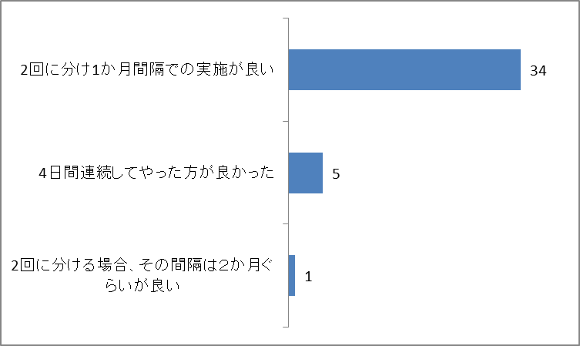

図1: 研修期間(N=40)

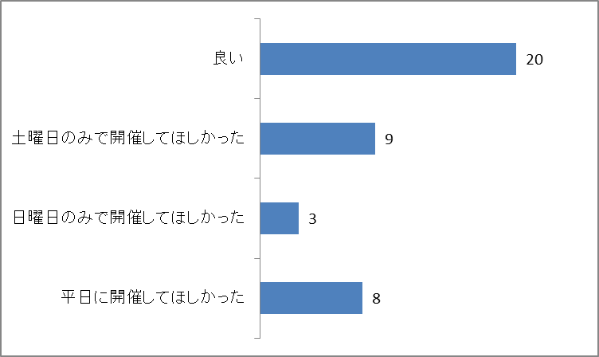

図2: 研修の時期(N=40)

表２：今後希望する研修（off-JT）



３）年間の研修参加可能回数（図3）  
年間の研修への参加可能回数については、年1回9名(22.5%)、年2回22名(55.0%)、年3回6名(15.0%)、年4回2名(5.0%)、年5回1名(2.5%)であった。

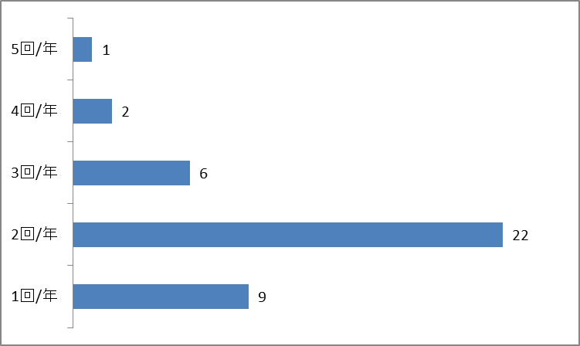

図3: 年間の研修参加可能回数(N=40)

４．研修参加への支援

１）経済的支援（図4）

研修に係る参加費については、自己負担30名(75%)、施設からの補助あり10名(25%)であった。旅費については参加費同様、自己負担30名(75%)、施設からの補助あり10名(25%)であった。

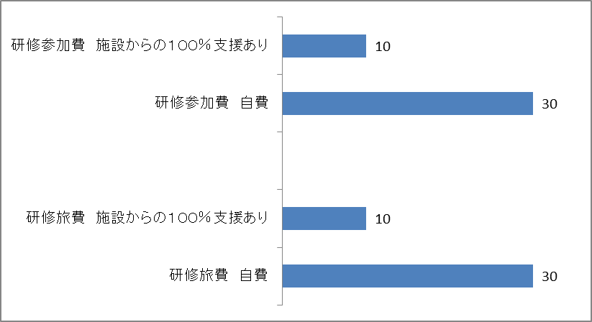

図4:研修参加への経済的支援(N=40)

２）研修日の勤務の扱い（図5）

研修に参加した日の勤務の取り扱いについては、年休扱い31名(77.5%)、出張扱い9名(22.5%)であった。出張扱いの受講者のうち5名は年休振替を別の日に受けており4名は年休の振替がなかった。

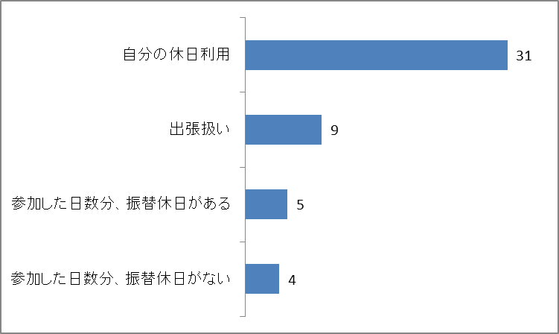

図5: 研修日の勤務の扱い(N=40)

1. **考察**

１．「薬剤投与関連」に関する知識の理解度を高めるために

「臨床薬理学講座」研修は16のカテゴリーから構成されているが、抗菌薬や肺炎などの感染症に対する薬剤、循環器系疾患領域の抗凝固療法や高血圧に関する薬剤につての理解度が低かった。「疼痛」、「糖尿病」、「心不全・不整脈」に関連した薬剤に関しては理解の程度は高かったが、有用性、満足度の評価はともに低かった。

「疼痛」、「糖尿病」、「心不全・不整脈」については、プライマリー・慢性領域のみならず、クリティカル領域においても多くの患者に処方される事例も多く、重要な「薬剤投与関連」の知識であるといえる。

今回は、オムニバス形式で、16カテゴリーの研修内容を複数の講師が担当しており、有用性、満足度には各講師のプレゼンテーションの方法や、研修の際に配布された講義資料、使われた教材に対する評価が関連していることも否定できない。今回の研修は、すべて講義形式で行われたが、事例等を対象にしたケースメソッド方式や参加型教育プログラムといった、受講者が能動的に参加できる研修形式を検討し、受講者のニーズに合った内容と研修方法をさらに検討していくことが重要と言える（橘,2007：池田,2005）。

２．高度な臨床実践能力を必要とする行為実施に必要な知識や技術獲得のための研修（off-JT）

「アセスメント」、「病態機能学」、「臨床薬理学」、「マネジメント」に関する研修のニーズが希望率40%以上と高く、臨床推論や処置に必要とされる医学的な知識・技術に関する研修ニーズが高かった。矢崎(2012)は、これから求められる看護職の能力として、患者の病態を医学的な視点から的確にとらえて判断する高度な診察能力が必要であると述べており、これを習得するための研修ニーズが高いことが明らかになった。

また、今回の卒後研修の一環として、「臨床看護学講座」に関する研修を計画し、その研修の受講直後の調査にもかかわらず、今後も「臨床薬理学」に関する研修ニーズは依然と高かった。1回限りの研修ではなく、同じテーマの研修を繰り返し行い研修をシリーズ化していくことも必要であると思われる、また、研修方法も工夫するなどの必要がある（藤内，2012）。単なる集合教育ではなく、ケースメソッドを取り入れた演習形式の研修方法が妥当と考える。

一方、「疾病予防」、「医療倫理」、「NP論」、「NP実践に関連する法令」、「医療安全」についてのニーズは、上述の4つのカテゴリーと比較し、希望率が30%未満でありニーズとしては低かった。今回の調査対象は、23年度「特定看護師（仮称）養成　調査試行事業」及び24年度の「看護師特定能力養成調査試行事業」の指定を受けた養成課程の修了者（2年課程）であり、最低5年以上の看護師としての臨床経験を有するものであった。研修ニーズの低かった内容は、看護師として従事している時代から研修を受ける機会もあり、日々の業務を遂行する上で特に必要とされる医学的な知識を習得できる研修を優先して企画してほしいという意向が反映したものと考える。しかし、研修ニーズが低かったカテゴリー「ＮＰ実践に関連する法令」の大項目に含まれる「感染症対策」については16名（40%）が失語研修を希望しており、基準や判断、ガイドラインの背景となっている法的根拠についても関心が高いことが明らかになった。今後は、各高度な臨床実践能力を必要とする行為に関連した医学的な知識と、それに関連した「法令」、「医療安全」、「医療倫理」についても同じ研修で扱うなどの研修内容の組み方にも工夫も必要である。

３．研修の形式に関するニーズと研修参加への支援のあり方

　今回の調査対象は、23年度「特定看護師（仮称）養成　調査試行事業」及び24年度の「看護師特定能力養成　調査試行事業」の指定を受けた養成課程の修了者で、課程修了後1年目と2年目にある者であった。調査時点で、OJTによる卒後研修中の者もおり、平日の研修参加が困難なために研修の開催日として土・日曜日を歓迎した者が多かったと考えられる。また、今回の「臨床薬理学講座」は16のカテゴリーから構成されており4日間にも及ぶ研修であり、連続した研修の場合には業務に支障をきたす場合が考えられ、2日ずつ2回に分けた研修が、受講者のニーズに合致していたものと思われる。この場合には、1か月程度の期間をあけた研修間隔が出席しやすいと判断されたものと思う。このように、研修日数が数日に及ぶシリーズ化した研修プログラムについては、1か月程度の期間を空けて土・日曜日に開催するスケジュールが相互研修のスタイルとしては好ましいと考えられる。

　年間の研修希望回数は2回と回答したものが最も多かった。今回の受講者は日本全国から参加しており、研修参加費や旅費の捻出も必要となることから、半年に1回程度の研修が経済的な面からも参加しやすいと思われる。今後は、卒後研修の対象者のニーズの高い異なる2つのテーマの研修を用意することや、同じ研修を時期と開催地を変えて計画するなどの工夫が必要と考える。

　今回の臨床薬理学講座への参加については、施設によっては出張扱いとし、土日の休日を別の日に振り分ける措置をとってもらっている場合もあった。対象者は、自身の専門性のさらなる強化などを図るために、医学系の学会参加や医学書などの購入などの経済的負担も問題となっている。このことからも、施設からの経済的な支援や研修のための勤務の調整といった配慮が急務であるとの声もあがっている（塩月,2012）。

1. **結論**

23年度「特定看護師（仮称）養成　調査試行事業」及び24年度の「看護師特定能力養成　調査試行事業」の指定を受けた養成課程の修了者を対象とし、①研修会開催に対するニーズの高い「臨床薬理学講座」の研修（off-JT）を企画・開催し、受講者の研修に対する評価を調査すること、および、②今後開催を希望する研修（off-JT）に関するニーズ調査を行った。

１．調査結果から「臨床薬理学講座」研修は有用であり、満足したとの結果であったが、抗菌薬や肺炎などの感染症に用いられる薬剤、循環器系疾患領域の抗凝固療法や高血圧に関する薬剤についての理解が困難であるとの結果であった。

２．今後開催を希望する研修（off-JT）としては、「アセスメント」、「病態機能学」、「臨床薬理学」、「マネジメント」に関する研修ニーズが高く、一方、「疾病予防」、「医療倫理」、「NP論」、「ＮＰ実践に関連する法令」、「医療安全」についての研修ニーズは低かった。

３．研修の形式としては、土・日曜日開催を希望しており、シリーズ化した複数回に及ぶ研修は1か月程度の間隔を空けて数回に分けて研修日を設けることを希望していた。また、年間2つ程度のテーマを取り上げて研修を実施することを希望していた。研修参加に係る費用は自己負担が多く、一部の受講者は出張扱いで週休振替の措置を受けていた。

1. **研究発表**

**1. 論文発表**

　なし

**2. 学会発表**

　平成26年度国立病院総合医学会学術集会および国立病院看護研究学会で発表予定

**引用・参考文献**・池田優子（2005）：中堅看護師に対する主体参加型教育プログラムの効果，日本看護学会論文集看護管理，35号，274-276，

・石川倫子（2012）：修了生の活動を支える情報交換会，厚生福祉，第5950号，2－4

・石川倫子（2013）：修了生の働いている現場を訪問して，厚生福祉，第5959号，2－5

・草間朋子：チーム医療を推進するために，保健の科学，55(2),76-77

・塩月成則：新しい医療の選択肢としての認証看護師音役割と責任，看護管理，22(4),317-319

・島田 敦，磯部　陽，大石　崇，他（2013）：クリティカル領域の特定看護師（仮称及び業務試行事業に参加して，日本外科学会会誌，114(1)：53-57

・橘とも子, 橘 秀昭（2007）：ケースメソッドを用いた研修プログラムの健康危機管理コンピテンシー獲得効果に関するパイロット研究，昭和医学会雑誌，67巻5号，422-434

・日本NP協議会（2013）,ＮＰ資格認定試験の出題科目,http://www.jnpa.jp,[検索日2014.2.18]

・矢崎義雄(2009),期待されるこれからの看護職,看護,vol61(10),50-51